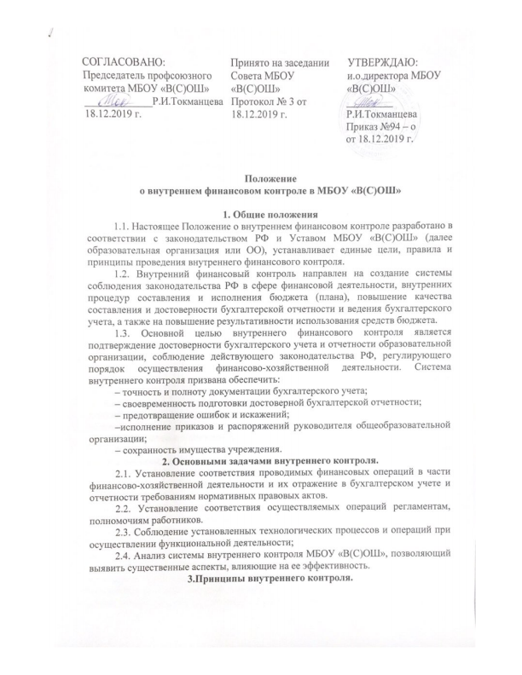
3.Принципы внутреннего контроля.
3.1. Принцип законности – неуклонное и точное соблюдение всеми субъектами внутреннего контроля норм и правил, установленных нормативными законодательством РФ.
3.2. Принцип независимости – субъекты внутреннего контроля при выполнении своих функциональных обязанностей независимы от объектов внутреннего контроля.
3.3.Принцип объективности – внутренний контроль осуществляется с использованием фактических документальных данных в порядке, установленном законодательством РФ, путем применения методов, обеспечивающих получение полной и достоверной информации.
3.4.Принцип ответственности – каждый субъект внутреннего контроля за ненадлежащее выполнение контрольных функций несет ответственность в соответствии с законодательством РФ.
3.5.Принцип системности – проведение контрольных мероприятий всех сторон деятельности объекта внутреннего контроля и его взаимосвязей в структуре управления.
4. Система внутреннего контроля МБОУ «В(С)ОШ».
4.1.Контрольная среда, включающая в себя соблюдение принципов осуществления финансового контроля, профессиональную и коммуникативную компетентность работников МБОУ «В(С)ОШ», их стиль работы, организационную структуру, наделение ответственностью и полномочиями.
4.2.Оценка рисков – представляющая собой идентификацию и анализ соответствующих рисков при достижении определенных задач, связанных между собой на различных уровнях.
4.3.Деятельность по контролю, обобщающая политику и процедуры, которые помогают гарантировать выполнение приказов и распоряжений директора и требований законодательства РФ.
4.4.Деятельность по информационному обеспечению и обмену информацией, направленная на своевременное и эффективное выявление данных, их регистрацию и обмен ими, в целях формирования у всех субъектов внутреннего контроля понимания принятых в учреждении политики и процедур внутреннего контроля и обеспечения их исполнения.
4.5.Мониторинг системы внутреннего контроля – процесс, включающий в себя функции управления и надзора, во время которого оценивается качество работы системы внутреннего контроля.
5. Организация внутреннего финансового контроля
5.1.Внутренний финансовый контроль в МБОУ «В(С)ОШ» осуществляется в следующих формах:
- предварительный контроль. Он осуществляется до начала совершения хозяйственной операции. Позволяет определить, насколько целесообразной и правомерной будет та или иная операция. Предварительный контроль осуществляет директор МБОУ «В(С)ОШ», его заместитель, главный бухгалтер (согласно договору о бухгалтерском обслуживании) и контрактный управляющий;
- текущий контроль. Это проведение повседневного анализа соблюдения процедур исполнения бюджета (плана), ведения бухгалтерского учета, осуществление мониторингов расходования целевых средств по назначению, оценка эффективности и результативности их расходования. Ведение текущего контроля осуществляется на постоянной основе специалистами бухгалтерии и отчетности МБОУ «В(С)ОШ»;
- последующий контроль. Он проводится по итогам совершения хозяйственных операций. Осуществляется путем анализа и проверки бухгалтерской документации и отчетности, проведения инвентаризаций и иных необходимых процедур. Для проведения последующего контроля приказом директора МБОУ «В(С)ОШ» может быть создана комиссия по внутреннему контролю. В состав комиссии в обязательном порядке включаются контрактный управляющий, директор МКУ «Централизованная бухгалтерия в сфере образования в Белоярском ГО» или уполномоченный им бухгалтер, представитель профсоюзного комитета. Возглавляет комиссию директор или заместитель руководителя МБОУ «В(С)ОШ». Состав комиссии может меняться.
Система контроля состояния бухгалтерского учета включает в себя надзор и проверку:
- соблюдения требований законодательства РФ, регулирующего порядок осуществления финансово-хозяйственной деятельности;
- точности и полноты составления документов и регистров бухгалтерского учета;
- предотвращения возможных ошибок и искажений в учете и отчетности;
-исполнения приказов и распоряжений руководства;
- контроля за сохранностью финансовых и нефинансовых активов учреждения.
5.2. Последующий контроль осуществляется путем проведения как плановых, так и внеплановых проверок. Плановые проверки проводятся с определенной периодичностью, утверждаемой приказом директора МБОУ «В(С)ОШ», а также перед составлением бухгалтерской отчетности.
5.3.Основными объектами плановой проверки являются:
- соблюдение законодательства РФ, регулирующего порядок ведения бухгалтерского учета и норм учетной политики;
- правильность и своевременность отражения всех хозяйственных операций в бухгалтерском учете;
- полнота и правильность документального оформления операций;
-своевременность и полнота проведения инвентаризаций;
– достоверность отчетности.
В ходе проведения внеплановой проверки осуществляется контроль по вопросам, в отношении которых есть информация о возможных нарушениях.
5.4. Лица, ответственные за проведение проверки, осуществляют анализ выявленных нарушений, определяют их причины и разрабатывают предложения для принятия мер по их устранению и недопущению в дальнейшем.
5.5.Результаты проведения предварительного и текущего контроля оформляются в виде протокола проверки на имя директора МБОУ «В(С)ОШ», к которым могут прилагаться перечень мероприятий по устранению недостатков и нарушений, если таковые были выявлены, а также рекомендации по недопущению возможных ошибок.
5.6. Результаты проведения последующего контроля оформляются в виде акта, подписанного всеми членами комиссии, который направляется с сопроводительной служебной запиской руководителю учреждения. Акт проверки должен включать в себя следующие сведения:
- программа проверки (утверждается директором МБОУ «В(С)ОШ», составляется МКУ «Централизованная бухгалтерия в сфере образования в Белоярском ГО»);
- характер и состояние систем бухгалтерского учета и отчетности;
- виды, методы и приемы, применяемые в процессе проведения контрольных мероприятий;
- анализ соблюдения законодательства РФ, регламентирующего порядок осуществления финансово-хозяйственной деятельности;
- выводы о результатах проведения контроля;
- описание принятых мер и перечень мероприятий по устранению недостатков и нарушений, выявленных в ходе последующего контроля, рекомендации по недопущению возможных ошибок.
5.7.Работники ОО, а также МКУ «Централизованная бухгалтерия в сфере образования в Белоярском ГО», допустившие недостатки, искажения и нарушения, в письменной форме представляют директору МБОУ «В(С)ОШ» и директору МКУ «Централизованная бухгалтерия в сфере образования в Белоярском ГО» объяснения по вопросам, относящимся к результатам проведения контроля.
5.8. По результатам проведения проверки главным бухгалтером МКУ «Централизованная бухгалтерия в сфере образования в Белоярском ГО» (или лицом уполномоченным директором МКУ «Централизованная бухгалтерия в сфере образования в Белоярском ГО») разрабатывается план мероприятий по устранению выявленных недостатков и нарушений с указанием сроков и ответственных лиц, который утверждается директором МБОУ «В(С)ОШ».
5.9.По истечении установленного срока главный бухгалтер незамедлительно информирует директора МБОУ «В(С)ОШ» о выполнении мероприятий или их неисполнении с указанием причин.
5.10.Субъекты внутреннего контроля.
5.10.1. В систему субъектов внутреннего контроля входят:
- директор МБОУ «В(С)ОШ» и его заместитель;
- комиссия по внутреннему контролю;
- руководители и работники учреждения на всех уровнях.
5.10.2. Разграничение полномочий и ответственности органов, задействованных в функционировании системы внутреннего контроля, определяется внутренними документами МБОУ «В(С)ОШ» и МКУ «Централизованная бухгалтерия в сфере образования в Белоярском ГО», а также организационно-распорядительными документами данных организаций и должностными инструкциями работников.
6. Ответственность.
6.1. Субъекты внутреннего контроля в рамках их компетенции и в соответствии со своими функциональными обязанностями несут ответственность за разработку, документирование, внедрение, мониторинг и развитие внутреннего контроля во вверенных им сферах деятельности.
6.2. Ответственность за организацию и функционирование системы внутреннего контроля возлагается на МКУ «Централизованная бухгалтерия в сфере образования в Белоярском ГО».
6.3.Лица, допустившие недостатки, искажения и нарушения, несут дисциплинарную ответственность в соответствии с требованиями ТК РФ.

7. Оценка состояния системы финансового контроля.
7.1. Оценка эффективности системы внутреннего контроля в МБОУ «В(С)ОШ» осуществляется субъектами внутреннего контроля и рассматривается на специальных совещаниях, проводимых директором МБОУ «В(С)ОШ».
7.2. Непосредственная оценка адекватности, достаточности и эффективности системы внутреннего контроля, а также контроль за соблюдением процедур внутреннего контроля осуществляется комиссией по внутреннему контролю.
7.3. В рамках указанных полномочий комиссия по внутреннему контролю представляет директору МБОУ «В(С)ОШ» и МКУ «Централизованная бухгалтерия в сфере образования в Белоярском ГО» результаты проверок эффективности действующих процедур внутреннего контроля и в случае необходимости разработанные совместно с главным бухгалтером предложения по их совершенствованию.
8. Заключительные положения
8.1.Все изменения и дополнения к настоящему Положению утверждаются директором МБОУ «В(С)ОШ».
8.2. Если в результате изменения действующего законодательства РФ отдельные статьи настоящего Положения вступят с ним в противоречие, они утрачивают силу, преимущественную силу имеют Положения действующего законодательства РФ.

